ANNEX 3. Model de presentació de l’oferta econòmica i millores

El/La senyor/a Nom Cognom 1 Cognom 2, amb DNI núm. 0000000000-A, en nom propi / en nom i representació de Nom Empresa, amb CIF núm. X000000000, de la qual actua en qualitat d’administrador únic, solidari o mancomunat o apoderat solidari o mancomunat, segons escriptura pública atorgada davant el Notari de Ciutat, senyor/a Nom Cognom 1 Cognom 2, en data dia/mes/any i número de protocol 00000, com a empresa licitadora del Contracte del servei d’assistència tècnica en matèria de salut pública, amb número d’expedient 2024/8654, es compromet a executar-lo amb estricta subjecció als requisits i condicions estipulats que consten Plec de Clàusules Administratives Particulars i al Plec Prescripcions Tècniques Particulars, que accepta íntegrament, i d’acord amb l’ OFERTA ECONÒMICA i MILLORES següents:

- Criteris automàtics
Criteri 01: Oferta econòmica. Descompte del Preu/hora.
Concepte | % amb dos decimals
Percentatge de descompte dels preus unitaris:  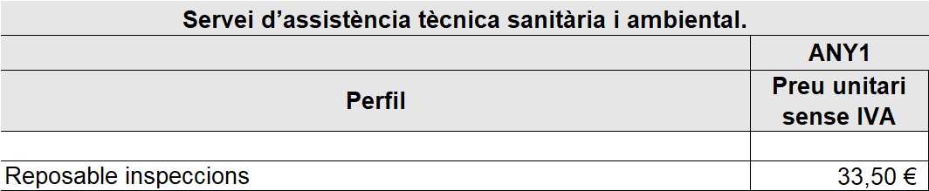 | 0,00 %

Els preus finals resultants d’aplicació dels descomptes s’arrodoniran a dos decimals.

Criteri 02: Experiència i treball en altres ajuntaments del mateix servei.
Criteri | Senyaleu la casella corresponent  (només 1 opció)
Experiència i treball entre 2 i 3 anys. | ☐
Experiència i treball entre 4 i 6 anys. | ☐
Experiència i treball entre 7 i 10 anys. | ☐
Experiència i treball de més de 10 anys. | ☐

Nota: Adjunteu els certificats de bona execució en els quals se n’indiqui, el nom i cognoms del personal tècnic especialitzat que van executar el servei, l’import, l’objecte dels treballs realitzats, la data i el destinatari, públic o privat; i s’ha de precisar si es van dur a terme segons les regles per les quals es regeix la professió i es van portar normalment a bon terme.

Criteri 03: Millora en el temps de resposta per una inspecció urgent.
Criteri | Senyaleu la casella corresponent  (només 1 opció)
Temps màxim de resposta de 4 hores des de la notificació. | ☐
Temps màxim de resposta de 3 hores des de la notificació. | ☐
Temps màxim de resposta de 2 hores des de la notificació. | ☐
Temps màxim de resposta de 1 hores des de la notificació. | ☐

El cost anual estimat que representa per l’empresa és de 0,00 euros, sense impostos.

Criteri 04: Millora en el nombre d’actuacions d’urgència anuals.
Criteri | Senyaleu la casella corresponent  (només 1 opció)
Nombre actuacions urgents fins a 4 anuals. | ☐
Nombre actuacions urgents fins a 5 anuals. | ☐
Nombre actuacions urgents fins a 6 anuals. | ☐
Nombre actuacions urgents fins a 8 anuals. | ☐

El cost anual estimat que representa per l’empresa és de 0,00 euros, sense impostos.

Tractament pel contractista de dades personals per compte del responsable del tractament
D’acord amb l’article 122.2.e) de la LCSP, declaro responsablement que (Senyaleu la casella corresponent):
☐ No tinc previst subcontractar els servidors o els serveis associats relatius al tractament de dades personals per compte de l’Ajuntament de Tordera.
☐ Sí, tinc previst subcontractar els servidors o els serveis associats relatius al tractament de dades personals per compte de l’Ajuntament de Tordera, amb l’empresa: (Nom o raó social, NIF, adreça fiscal...), la qual disposa de les condicions de solvència professional o tècnica per dur a terme la part de la prestació subcontractada d’acord amb els termes establerts en el plec de clàusules administratives particulars i el plec de prescripcions tècniques particulars.

I perquè així consti, signo aquesta oferta econòmica i millores.
Signatura electrònica,
Nom Cognom 1 Cognom 2
___Lloc___, ___ de _____________ de 202_

